氏名 | よみがな | 所属学科またはコース名 | 研究室（指導教員）
●● ●● | ●● ●● | 地球科学コース | ●●●研究室
学籍番号 | ●●●●－●●●●

研究題目名 | 駿河湾における生物起源珪素の分布と溶解特性

研究の目的）海洋において，珪藻の殻のような生物起源珪素biogenic silica(BSi)は，溶解する傾向にあるがその溶解性は海域または季節によって異なっている．この溶解性の違いに対する定量的な理解は未だ不足しているのが現状であり，このことが海洋における珪素循環モデルの不確かさの主な原因となっている．本研究では，水温およびバクテリアに着目して，現場海水中においてこれらがBSiの溶解に及ぼす影響を調べることを目的として現場観測と同時に現場海水を用いたBSiの溶解実験を行った．
研究の方法）2002～2004年の年3～5回，駿河湾中央の観測点(水深約1500 m)の水深20または800 mから採取した海水を暗条件，一定温度で約1～20ヶ月間静置した．定期的にサンプリングを行ない，BSiおよび栄養塩濃度，全菌数，タンパク質分解酵素の活性を測定した．温度条件を5，10，20，30℃で行った実験によって水温の影響を調べ，また有機物を添加した実験によってバクテリアの影響を調べた．
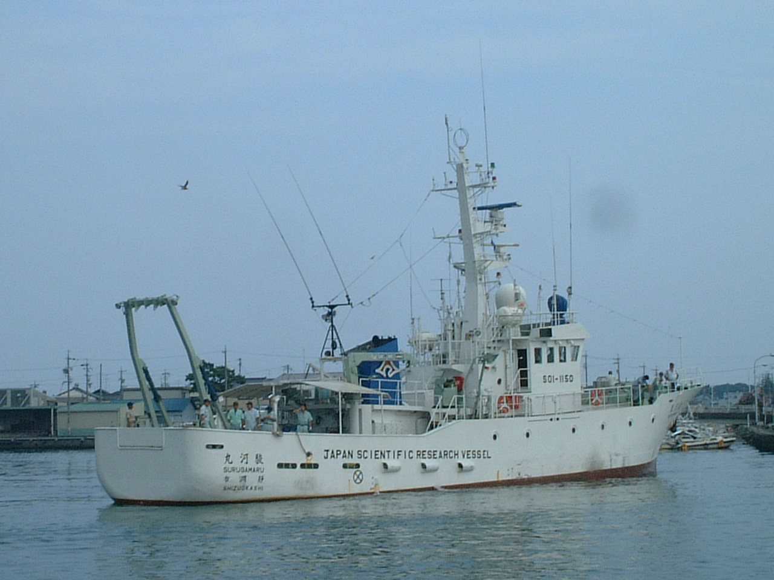
結果と考察）現場観測によって，駿河湾におけるBSi濃度の鉛直的および季節的な変動が明らかになった．BSi濃度は，0.06～3.61 μmol l⁻¹の範囲であり200 m以浅において季節的な変化が比較的大きかった．水深20 mの海水を用いて20℃で行なった7回の実験より，海水中のBSiの溶解速度定数は平均0.033±0.012 day⁻¹と求められた．海水中のBSiの溶解は，溶解速度定数K(day⁻¹)と水温T(℃)の関係式ln K = 0.096T – 5.84およびこの式から算出したQ₁₀ = 2.6で示されるように，水温に大きく依存していることが示された．また，海水中のBSiに対してバクテリアの影響が溶解を促進する要因の一つとなることが示唆された．海洋深層800 mの実験系においては表層20 mに比べてBSiが溶解しにくかったが，この理由の一つとしてバクテリアの影響が比較的小さいことが考えられる．海水中のBSiの溶解性は，海域または季節による変化に加えて，鉛直的にも異なる可能性が示され，それには水温およびバクテリアの影響が大きいことが示された．
お世話になった静岡県水産試験場の調査船「駿河丸」
感想）駿河湾観測チームをはじめ研究室の皆さんには，様々な場面でお世話になり，また実験の基礎から精神面まで本当に多くのことを教わったことに深く感謝しています．

